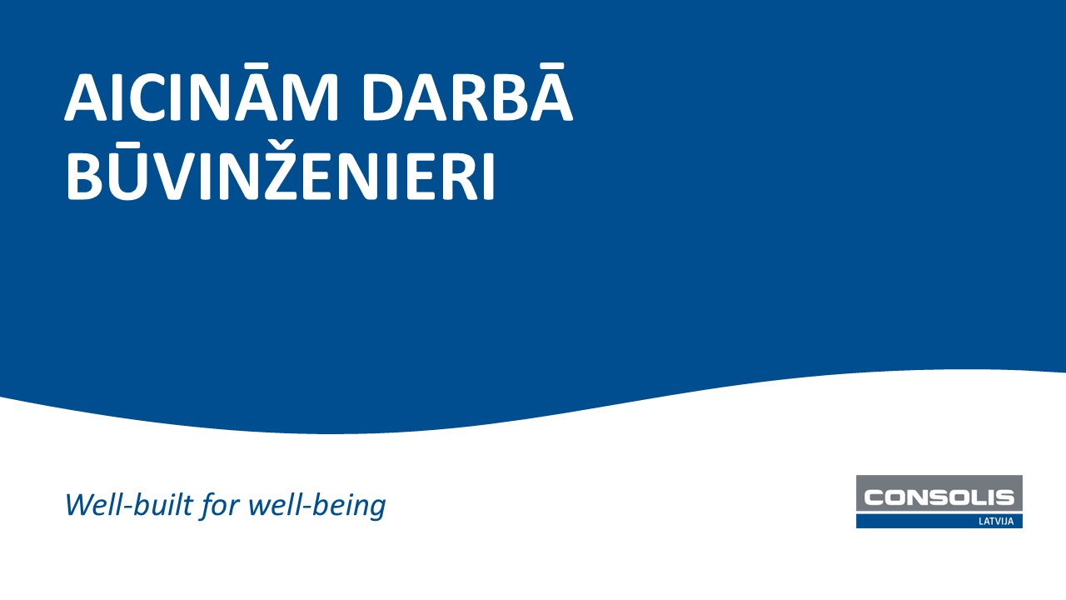
Par mums:
Consolis Latvija SIA ir viens no vadošajiem būvmateriālu un būvkonstrukciju ražošanas uzņēmumiem, kas Latvijā darbojas vairāk kā 10 gadus un piedāvā daudzpusīgus risinājumus celtniecības un infrastruktūras projektos, dzelzsbetona konstrukciju projektēšanu, ražošanu, piegādi un darba koordināciju.
Vakances apraksts:
Meklējam papildspēkus Consolis Latvija komandai – Būvinženieri, kurš organizēs projektu tehnisko risinājumu un dokumentācijas izstrādi.
Galvenie pienākumi:
- Vērtēt projektu tehniskos risinājumus, izvēlēties atbilstošākos risinājumus un integrēt tos projektos.
- Izvērtēt projektu riskus.
- Sastādīt un vadīt projektu dokumentāciju.
- Veikt aprēķinus projektēšanas stadijā.
- Atbalstīt Ražošanas komandu ar projektu dokumentāciju saistītajos tehniskajos jautājumos.
- Izstrādāt un pārbaudīt detalizācijas rasējumus.
Nepieciešamā kvalifikācija:
- Obligāti bakalaura grāds inženierzinātnēs.
- Pieredze līdzīgā amatā vismaz 2 gadi, vēlama izpratne par saliekamā dzelzsbetona projektēšanas un ražošanas procesiem.
- Labas prasmes darbā ar datorprogrammu Tekla Structures.
- Pašmotivēta persona, ar spēju strādāt komandā.
- Persona ar augstu atbildības sajūtu savu pienākumu izpildē, ar vēlmi un spēju iedziļināties sīkumos.
- Izcilas latviešu valodas zināšanas, kā arī labas angļu valodas zināšanas.
- Vēlama pieredze projektu vadībā un darbā ar iepirkumu konkursiem.
Mēs piedāvājam:
- Drošu un draudzīgu darba kultūru, uz sadarbību un rezultātu vērstus kolēģus un mūsdienīgu darba vidi.
- Darba pieredzi starptautiskā ražošanas uzņēmumā, ar izaugsmes iespējām gan vietējā, gan starptautiskā mērogā.
- Atalgojumu no 2900.00 EUR (pirms nodokļu nomaksas), izvērtējot profesionālo pieredzi un prasmes.
- Gada prēmiju sistēmu atkarībā no sasniegtajiem personīgajiem un uzņēmuma mērķiem.
- Bagātīgu veselības un nelaimes gadījumu apdrošināšanu, kā arī pabalstu sistēmu dažādos nozīmīgos dzīves gadījumos.

Papildu informācija:
Darba vieta rūpnīcā: Darba vieta rūpnīcā: Getliņu iela 22, Rumbula.
CV ar norādi „Būvinženieris” sūtīt uz e-pastu inga.balode@consolis.com. Sazināsimies ar kandidātiem, kurus aicināsim uz tikšanos klātienē.
Jūsu sūtītie CV tiks saglabāti Consolis Latvija datu bāzē tikai šīs konkursa kandidātu izvērtēšanas laikā. Pēc konkursa noslēguma visi saņemtie CV tiks dzēsti.

